Session de rattrapage – Culture Générale et Expression – BTS 2024

En quoi ces deux documents éclairent-ils votre réflexion sur le thème au programme : Paris, ville capitale ?

Document 1 :

En 1853, Napoléon III charge le baron Haussmann d'un vaste plan de remodelage de la ville, afin de la rendre plus aérée et salubre. Ce dernier lance des travaux gigantesques pour restructurer la capitale entre 1853 et 1870. 60 % de la capitale en sort métamorphosée.

J’ai le culte du Beau, du Bien, des grandes choses,
De la belle nature inspirant le grand art,
Qu’il enchante l’oreille ou charme le regard ;
J’ai l’amour du printemps en fleurs : femmes et roses !

Baron Haussmann, Confession d’un lion devenu vieux.

L’activité de Haussmann s’incorpore à l’impérialisme napoléonien, qui favorise le capitalisme de la finance. À Paris la spéculation est à son apogée. Les expropriations de Haussmann suscitent une spéculation qui frise l’escroquerie. Les sentences de la Cour de cassation qu’inspire l’opposition bourgeoise et orléaniste, augmentent les risques financiers de l’haussmannisation. Haussmann essaie de donner un appui solide à sa dictature en plaçant Paris sous un régime d’exception. En 1864 il donne carrière à sa haine contre la population instable des grandes villes dans un discours à la Chambre. Cette population va constamment en augmentant du fait de ses entreprises. La hausse des loyers chasse le prolétariat dans les faubourgs. Par là les quartiers de Paris perdent leur physionomie propre. La « ceinture rouge » se constitue. Haussmann s’est donné à lui-même le titre « d’artiste démolisseur ». Il se sentait une vocation pour l’œuvre qu’il avait entreprise ; et il souligne ce fait dans ses mémoires. Les halles centrales passent pour la construction la plus réussie de Haussmann et il y a là un symptôme intéressant. On disait de la Cité, berceau de la ville, qu’après le passage de Haussmann il n’y restait qu’une église, un hôpital, un bâtiment public et une caserne. Hugo et Mérimée donnent à entendre combien les transformations de Haussmann apparaissaient aux Parisiens comme un monument du despotisme napoléonien. Les habitants de la ville ne s’y sentent plus chez eux ; ils commencent à prendre conscience du caractère inhumain de la grande ville. L’œuvre monumentale de Maxime Du Camp, Paris, doit son existence à cette prise de conscience. Les eaux fortes de Meryon (vers 1850) prennent le masque mortuaire du vieux Paris. Le véritable but des travaux de Haussmann c’était de s’assurer contre l’éventualité d’une guerre civile. Il voulait rendre impossible à tout jamais la construction de barricades dans les rues de Paris. Poursuivant le même but, Louis-Philippe avait déjà introduit les pavés de bois. Néanmoins les barricades avaient joué un rôle considérable dans la révolution de Février. Engels s’occupa des problèmes de tactique dans les combats de barricades. Haussmann cherche à les prévenir de deux façons. La largeur des rues en rendra la construction impossible et de nouvelles voies relieront en ligne droite les casernes aux quartiers ouvriers. Les contemporains ont baptisé son entreprise : « l’embellissement stratégique ».
Walter Benjamin, « haussmann ou les barricades », dans Paris, capitale du XIXe siècle ou Le livre des passages, Frankfurt am Main, Suhrkamp Verlag, 1982, p. 60-77

Document 2 : Barricade dans la rue Saint-Martin le 25 février 1848, 3ème et 4ème arrondissements. Harding, James Duffield, 1848 | Paris Musées
(Source internet, consulté le 28/06/2024 ; https://www.parismuseescollections.paris.fr/fr/musee-carnavalet/oeuvres/barricade-dans-la-rue-saint-martin-le-25-fevrier-1848-3eme-et-4eme#infos-principales)
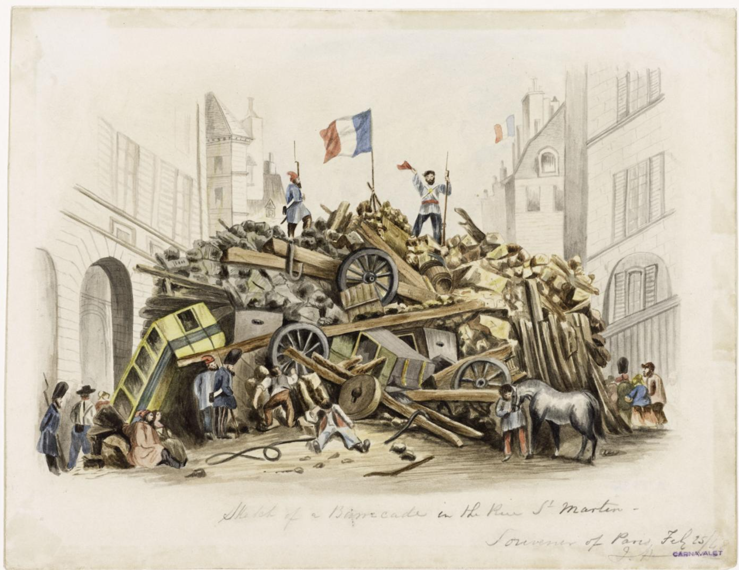

Éléments de correction :

Document 1 : Walter Benjamin, « Haussmann ou les barricades », dans Paris, capitale du XIXe siècle ou Le livre des passages
Ce document évoque la transformation de Paris sous l'impulsion de Napoléon III et du baron Haussmann entre 1853 et 1870. L'objectif principal de Haussmann était de rendre la ville plus aérée et salubre, ce qui a conduit à une métamorphose de 60% de la capitale. Cependant, cette transformation s'inscrit dans un contexte de spéculation immobilière et de capitalisme financier, causant des expropriations et une augmentation des loyers. Ces changements ont eu des conséquences sociales importantes, notamment l'expulsion des classes populaires vers les faubourgs et la perte de la physionomie propre des quartiers de Paris. Haussmann est décrit comme un "artiste démolisseur" ayant une vision monumentale pour Paris, mais ses projets ont également été perçus comme une forme de despotisme napoléonien, visant notamment à prévenir les révoltes en rendant la construction de barricades impossible grâce à l'élargissement des rues.

Document 2 : Illustration de la barricade dans la rue Saint-Martin (25 février 1848)
Ce document est une illustration historique représentant une barricade dans la rue Saint-Martin lors des révolutions de 1848. Cette image symbolise les luttes et les révoltes du peuple parisien contre les autorités en place. Les barricades sont un élément central des mouvements révolutionnaires à Paris, marquant les efforts du peuple pour se faire entendre et résister à l'oppression.

Problématiques possibles :
- En quoi les rénovations urbaines menées par Haussmann à Paris au XIXe siècle reflètent-elles à la fois des aspirations esthétiques et des motivations politiques ? Quelles en sont les conséquences sociales ?
- En quoi les travaux haussmanniens peuvent-ils être vus comme une forme de contrôle social et de répression, et comment cette perspective est-elle illustrée par les révoltes parisiennes de 1848 ?

Exemples d’axes de confrontation :
1. Transformation vs. Résistance : le premier document met en lumière la transformation physique et sociale de Paris sous Haussmann, visant à moderniser la ville mais également à renforcer le contrôle social. En revanche, le deuxième document représente un acte de résistance contre ces mêmes forces de contrôle, illustrant la lutte des classes populaires pour leurs droits et leur place dans la ville.
2. Conséquences sociales et économiques : les travaux de Haussmann ont entraîné une spéculation immobilière et une augmentation des loyers, poussant les classes populaires hors de leurs quartiers traditionnels. Cette dynamique de gentrification et d'exclusion sociale contraste avec l'image de la barricade, qui représente les efforts du peuple pour résister à de telles exclusions et transformations imposées d'en haut.
3. Symboles du pouvoir et de la révolte : Haussmann et ses projets symbolisent l'autorité et la volonté de contrôle de Napoléon III, alors que les barricades symbolisent la révolte et la lutte pour la liberté. Cette dualité entre pouvoir et révolte est un thème central pour comprendre l'histoire de Paris en tant que capitale révolutionnaire et centre de pouvoir.
4. Héritage et mémoire urbaine : les transformations haussmanniennes ont laissé un héritage architectural durable, faisant de Paris une ville moderne et monumentale. Toutefois, cet héritage est aussi teinté de la mémoire des résistances et des luttes populaires, rappelées par des événements comme les révolutions de 1848.

Conclusion :
En conclusion, ces deux documents mettent en lumière la tension entre transformation urbaine et résistance populaire, soulignant les impacts sociaux et économiques des grands projets urbains et la mémoire persistante des luttes pour la justice et les droits sociaux dans la ville de Paris.

Questions possibles :
- Les changements urbains opérés à Paris par le baron Haussmann ont-ils encore une utilité aujourd’hui ?
- Les changements opérés par le baron Haussmann ont-ils influencé la perception de Paris en tant que Capitale ?
- Quels sont les héritages durables des travaux haussmanniens dans le Paris moderne ?
- Pensez-vous que le rôle d’une capitale soit uniquement de pouvoir assurer la circulation des hommes et des marchandises ?

